一　LNMP

L：Linux

N：Nginx

M:mysql mariadb

p: php perl python

1

nginx

mariadb、mariadb-server、mariadb-devel

php、php-fpm、php-mysql

备注：mariadb（数据库客户端软件）、mariadb-server（数据库服务器软件）、mariadb-devel（其他客户端软件的依赖包）、php（解释器）、php-fpm（进程管理器服务）、php-mysql（PHP的数据库扩展包）。

2 install nginx

3 install mariadb

[root@proxy ~]# yum -y install mariadb mariadb-server mariadb-devel

4 install php

软件包：php ，php-mysql ，php-fpm

[root@proxy ~]# yum -y install php php-mysql

[root@proxy ~]# yum -y install php-fpm-5.4.16-42.el7.x86_64.rpm

５配置动态网页

配置Fast-CGI支持PHP网页

创建PHP测试页面，测试使用PHP连接数据库的效果

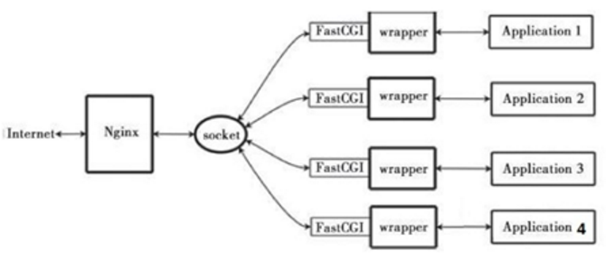

注意，FastCGI的内存消耗问题，一个PHP-FPM解释器将消耗约25M的内存。

1）查看php-fpm配置文件（实验中不需要修改该文件）

[root@proxy etc]# vim /etc/php-fpm.d/www.conf

[www]

listen = 127.0.0.1:9000 //PHP端口号

pm.max_children = 32 //最大进程数量

pm.start_servers = 15 //最小进程数量

pm.min_spare_servers = 5 //最少需要几个空闲着的进程

pm.max_spare_servers = 32 //最多允许几个进程处于空闲状态

2)修改Nginx配置文件并启动服务location实现动静分离

[root@proxy ~]# vim /usr/local/nginx/conf/nginx.conf

location / { #匹配地址栏,优先级最低

root html;

index index.php index.html index.htm;

#设置默认首页为index.php，当用户在浏览器地址栏中只写域名或IP，不说访问什么页面时，服务器会把默认首页index.php返回给用户

}

location ~ \.php$ {　　　　　　　　　　#匹配地址栏.php结尾，支持正则,～完全匹配．php，区分大小写 ，~符号代表正则匹配，*符号代表不区分大小写

root html;

fastcgi_pass 127.0.0.1:9000; #将请求转发给本机9000端口，PHP解释器

fastcgi_index index.php;

#fastcgi_param SCRIPT_FILENAME $document_root$fastcgi_script_name;

include fastcgi.conf;

}

[root@proxy ~]# /usr/local/nginx/sbin/nginx -s reload

#请先确保nginx是启动状态，否则运行该命令会报错,报错信息如下：

#[error] open() "/usr/local/nginx/logs/nginx.pid" failed (2: No such file or directory)

３)测试

6　地址重写

所有访问a.html的请求，重定向到b.html;

所有访问192.168.4.5的请求重定向至www.tmooc.cn；

所有访问192.168.4.5/下面子页面，重定向至www.tmooc.cn/下相同的页面；

实现firefox与curl访问相同页面文件，返回不同的内容

rewrite regex replacement flag

rewrite 旧地址 新地址 [选项]

1）修改配置文件(访问a.html重定向到b.html)

--修改Nginx服务配置

location / {

root html;

index index.html index.htm;

rewrite /a\.html /b\.html; #修改\.转意.

}

--重新加载配置文件

[root@proxy ~]# /usr/local/nginx/sbin/nginx -s reload

--客户端测试

[root@client ~]# firefox http://192.168.4.5/a.html

2)访问a.html重定向到b.html（跳转地址栏）

--修改Nginx服务配置

location / {

root html;

index index.html index.htm;

rewrite /a\.html /b\.html redirect; #修改\.转意. redirect

}

--重新加载配置文件

[root@proxy ~]# /usr/local/nginx/sbin/nginx -s reload

--客户端测试

[root@client ~]# firefox http://192.168.4.5/a.html

3)修改配置文件(访问192.168.4.5/下面子页面，重定向至www.tmooc.cn/下相同的页面)

--修改Nginx服务配置

[root@proxy ~]# vim /usr/local/nginx/conf/nginx.conf

.. ..

server {

listen 80;

server_name localhost;

rewrite ^/(.*)$ http://www.tmooc.cn/$1;

location / {

root html;

index index.html index.htm;

# rewrite /a.html /b.html redirect;

}

}

--重新加载配置文件

[root@proxy ~]# /usr/local/nginx/sbin/nginx -s reload

7

8